
Fußball Kleinfeldturnier
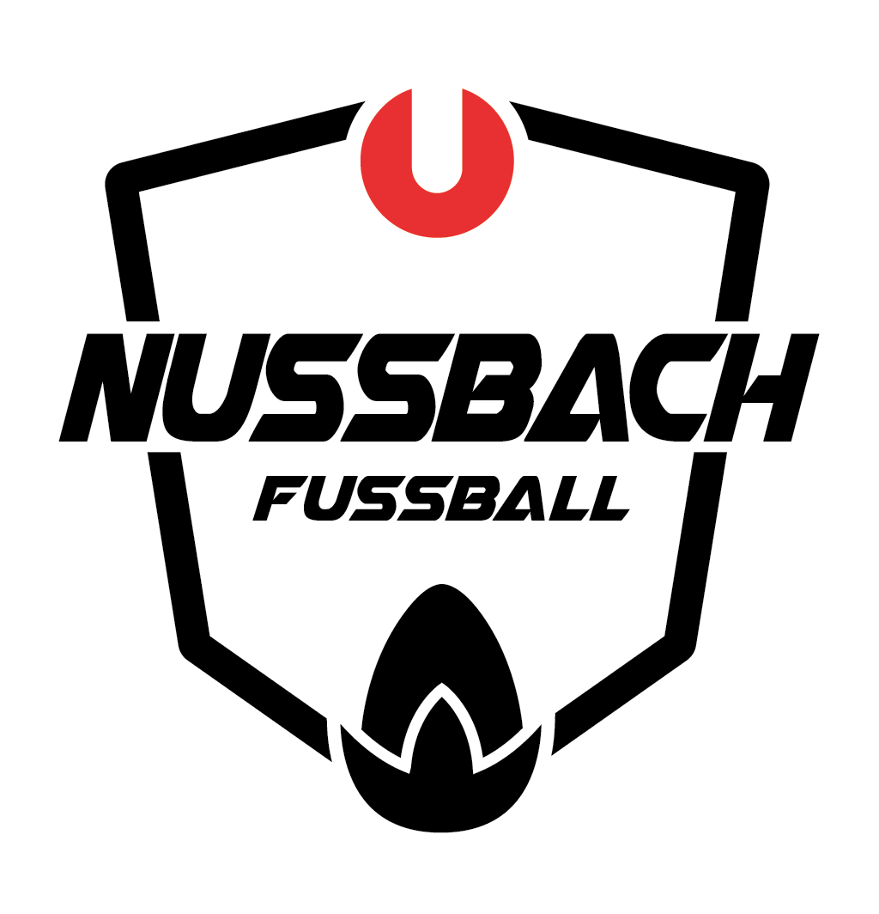
Liebe Fußballfreunde wir laden Euch herzlich zu unserem alljährlichen
Hobby - Fußball Ortsturnier ein.
Datum: 12.07.2025
Treffpunkt: 09:00
Turnierbeginn: 10:00
Mannschaft: 5 Feldspieler plus 1 Tormann
(max. 2 KM-Spieler im gesamten Kader)
Spielmodus: Gruppenphase anschließend KO-Spiele
Ort: 4542 Nußbach, Stretzerstr.6 (Sportplatz)
Anmeldung: Telefonisch unter: 0650/5558471
Anmeldegebühr: 60 Euro (Early Bird)
Für Euer leibliches Wohl ist bestens gesorgt. Freut Euch auf eine Auswahl an erfrischenden Getränken und köstlichen Speisen, die Euch während des Turniers sowie bei der anschließenden Siegerehrung zur Verfügung stehen werden.
Wir hoffen auch im Jahr 2024 auf eine gelungene, faire und verletzungsfreie Veranstaltung!
Die Turnierleitung freut sich auf Euch!
Schlager Michael & Christian Pichelsberger

